Functional Design

SynCool

Table of content

1 Introduction 4
1.1 Actual Situation and history 4
1.2 Objectives 4
2 Scope, premises and restrictions 4
3 Conceptual Design 4
3.1 General description of the system 4
3.2 Context and interfaces 4
4 Design of the architecture 5
4.1 Requirements related to the architecture 5
4.2 Scenario and elements of the architecture 5
4.2.1 Components of the architecture 5
4.2.2 Operating systems and hardware architecture 6
4.2.3 Scenario Diagrams 6
4.3 Software architecture 6
4.3.1 Software components and integration model 6
4.3.2 Correspondence software components / system functions 6
5 External Design 7
5.1 Layout standards and style guides 7
5.1.1 Screen standards 7
5.1.2 Report and document standards 8
5.2 Details of user screen interface 8
5.2.1 Flow chart for navigation of the interface 8
5.2.2 Summary of user interfaces – Screens and windows 9
5.2.3 Details of the user interfaces – Screens and windows 9
5.2.3.1 U. I. screen (1...n) 9
5.3 Details of the user interface for reports 10
5.3.1 Report (1 ... n) 10
5.4 Details of the user interface for documents 10
5.4.1 Document (1 ... n) 10
5.5 Interfaces with other systems / applications 10
5.5.1 System Interface – (1...n) 10
5.5.1.1 Description of the interface concept 11
5.5.1.2 External system 11
5.5.1.3 Content 11
6 Logical Data Model 12
6.1 Entity-Relation Diagram 12
6.2 Entity details 13
6.2.1 Entity (E - 1..n) 13
6.2.1.1 Entity description 13
6.3 Relations between entities 13
6.4 Data Dictionary 13
7 Logical Process Model 15
7.1 Details of the subsystems 15
7.1.1 Layers or system partitions 15
7.1.1.1 Details of the subsystem 1...n 15
7.2 Detailed design of basic functions (structured design) 15
7.2.1 Function AAAAAAA (1...n) 15

Introduction
Questo documento ha il compito di descrivere i requisiti funzionali dell’applicazione SynCool per facilitarne la realizzazione e la comprensione.

Actual Situation and history

Si desidera fornire una serie di servizi relative alla gestione di caricamento e visualizzazione di appunti scolastici tra gli utenti della nostra applicazione e alla gestione delle ripetizioni online e non che vengono fornite dal sistema stesso.

Objectives
- La nostra app è rivolta agli studenti che intendono migliorare il proprio andamento scolastico tramite l’utilizzo di appunti caricati da altre persone, o venendo aiutati tramite lezioni private. L’utente all’interno dell’app potrà avere sia funzione di studente che di tutor. La nostra app offre un’interfaccia semplice e intuitiva, dove anche un’utente con scarse capacità informatiche riuscirà a visualizzare correttamente tutti i contenuti di cui ha bisogno. Ciò che il nostro progetto cerca di raggiungere è migliorare le prestazioni scolastiche sfruttando a pieno il tempo disponibile dei nostri utenti. Il tutto avviene con estrema facilità grazie alla intuitività grafica della nostra applicazione. Inoltre, col sistema di feedback offriamo la possibilità di socializzare e appassionarci alla cultura e all’apprendimento. Il prodotto finale verrà svolto in Xamarin, in modo da essere disponibile sia per sistemi Android che IOS.

1.3 Stakeholder
- Team di sviluppo
- Impiegati
- Developers (Analisti, Progettisti)
- Utenti

Scope, premises and restrictions

Il Sistema deve:
- Gestire le funzionalità di ricerca e caricamento file e appunti sull’applicazione:
- Chat di classe per poter comunicare tra studenti
- Selezione tramite flitri per la ricercar degli appunti
- selezione filtri per materia
- selezione filtri per argomento
- selezione filtri per anno scolastico
- sezione di upload appunti
- sezione di faq appunti
- sezione feedback del materiale consultato(stelle e commento)
- Gestire le prenotazioni delle ripetizioni con I diversi tutor:
- sezione con gli orari disponibili per ogni tutor
- selezione dei tutor tramite filtri
- selezione filtri per materia
- selezione filtri per orari disponibili
- selezione del tipo di ripetizione che si intende fare(videochiamata, a casa del tutor/alunno)
- Sezione Feedback per ogni tutor (Stelle e commento)
- Fornire un’area di riepilogo di tutti gli appuntamenti:
- Visualizzazione calendario riassuntivo per settimana dell’utente
- Visualizzazione ripetizioni che sono state prese dall’alunno
- Visualizzazione breve sommario degli appuntamenti presi
- Invio notifiche all’utente per ripetizioni verifiche e compiti

Caratteristiche utenza:
Il Sistema SynCool è rivolto ad un’utenza con una discreta conoscenza informatica per poter navigare al meglio tra i contenuti dell’applicazione.

Restrizioni:
Le informazioni pubbliche dei vari student/tutor e gli appunti contenuti nell’applicazione potranno essere visualizzare solo dagli utenti che hanno completato la fase preliminare di accesso a SynCool.
Ogni Utente registrato potrà visualizzare solo ed esclusivamente i suoi dati personali e potrà modificare solo i suoi.

Conceptual Design

General description of the system

Il Sistema è progettato per cercare appunti scolastici rispetto alle esigenze dell’utente, caricare il materiale scolastico, permettere confronti tra i vari utenti usufruendo della sezione commenti.
In più è possibile prenotare ripetizioni dal vivo e tramite videochiamata con dei tutor valutati secondo dei riscontri lasciati da altri utenti che si sono interfacciati con il tutor stesso.

Context and interfaces

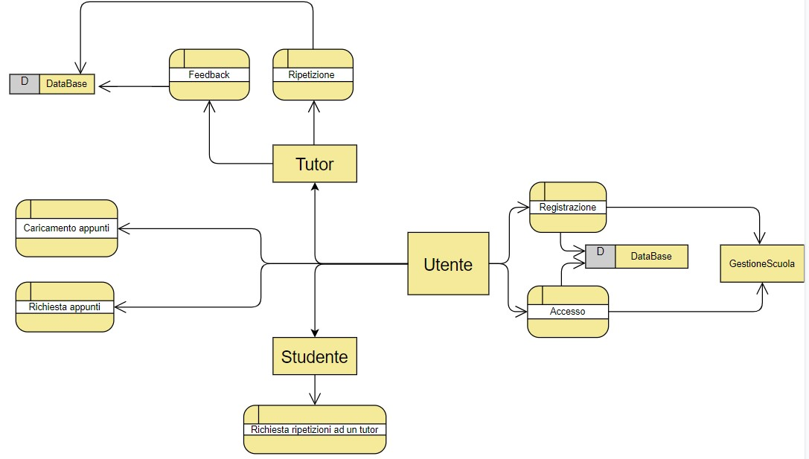

Design of the architecture -

Requirements related to the architecture –

La nostra app sarà disponibile su Android,Ios,MAC e Windows.

REQUIREMENT | CONSEQUENCES FOR ARCHITECTURE
Server | L’utente può usufruire dei dati contenuti in un database
Dispositivo dell’utente | Utilizzo dell’app

Scenario and elements of the architecture -

La parte grafica della nostra app non dipenderà in maniera significativa da eventuali nuove versioni, in quanto tutte le funzionalità sono suddivise in apposite aree facilmente modificabili singolarmente.

Components of the architecture -

Mettere in relazione gli elementi dell’architettura dividendoli per le diverse tipologie di elementi e le funzioni che svolgono:

COMPONENT | FUNCTION TO CARRY OUT
Phpmyadmin | App. Server

Operating systems and hardware architecture -

Lista dei principali elementi software e hardware che compongono il sistema:
Componente | Funzionalità | Hardware | Software
PC-SERVER | Server | X
Database | Archiviazione dati |  | X
Dispositivo | Esecuzione applicativo | X | X

Scenario Diagrams
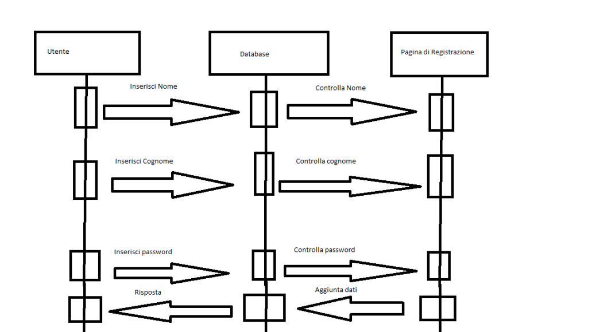

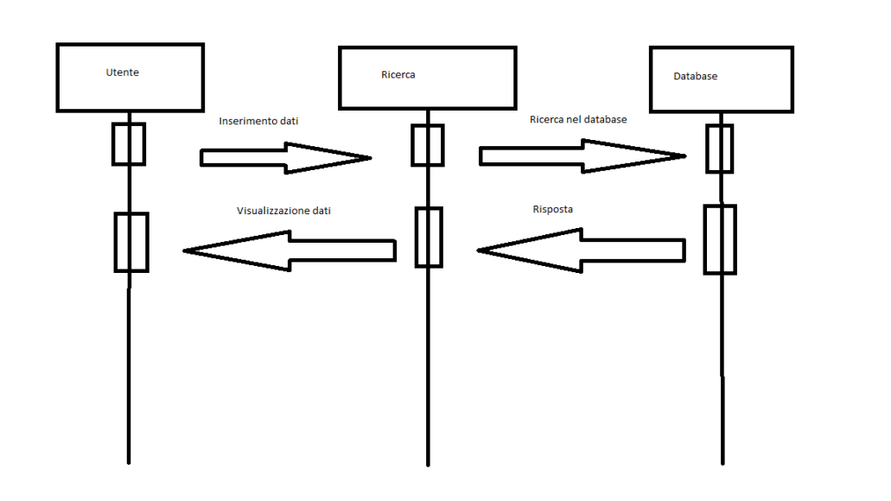

Software architecture -

L’app avrà come pagina iniziale quella di Registrazione, dove l’utente potrà creare un profilo personale per l’utilizzo del Sistema, inserendo nome, cognome, data di nascita e con la possibilità di aggiungere una foto profilo. Successivamente una volta creato un’account, l’utente potrà accederci tramite la pagina di Login inserendo nome utente e password. Effettuato l’accesso l’utente verrà indirizzato alla pagina principale, la Gestione Appunti dove potrà vedere tutti gli appunti caricati dio recente da altri utenti, o caricarne a sua volta.
L’app ha poi due sezioni distinte :
- Ripetizioni dove sarà possible cercare e contattare un tutor per ripetizioni online o dal vivo
- Feedback dove l’utente potrà dare un voto personale sul servizio e il materiale offerto da un tutor o da un utente
Infine, l’utente potrà visualizzare e/o modificare le informazioni del proprio profilo tramite l’area di Riepilogo, disponibile una volta effettutato l’accesso all’account.

Software components and integration model -

Specify for every used component the following:
- Description (Component type)
- Component type that it uses/invokes and the methods
- Component types from which it is invoked and the used methods

See example:

TYPE OF COMPONENT | INVOKES A (TYPES) | IS INVOKED BY (TYPES)
Server | Database | Dispositivo
Dispositivo | Server, Database
Database |  | Server

Add further information about the used component types if necessary.

Correspondence software components / system functions -

Describe in a structured form the components that are needed to create a function of the system. Normally in a system there is more than one way to build functions (transaction, to trigger, etc.) from components.

Example:
- “The presentation/ batch functions … are composed by the component CCCCCCCC and the following components of type TTTTTTTT organised in the following form:”
- “The functions of …”

It may be described also with a scheme, e.g.:

Screen
TRANSACTION
COBOL Program
Presentation
modules
Logical business
modules
Data access
modules

External Design -

Il Sistema apparirà agli utenti con un’interfaccia chiara e di semplice comprensione. All’apertura dell’applicazione verrà immediatamente visualizzata la pagina di accesso al Sistema in modo tale che l’utente porta collegarsi alle risorse solo dopo aver completato la fase di registrazione di accesso.

Layout standards and style guides

Per garantire un interfaccia chiara e al passo con I tempi, scegliamo di adottare uno stile “minimal”, rendendo la grafica il più intuitiva possibile presentando poco per volta tutte le funzionalità che il Sistema ha da offrire, rendendolo facilmente utilizzabile da studenti di tutte le età.

Screen standards

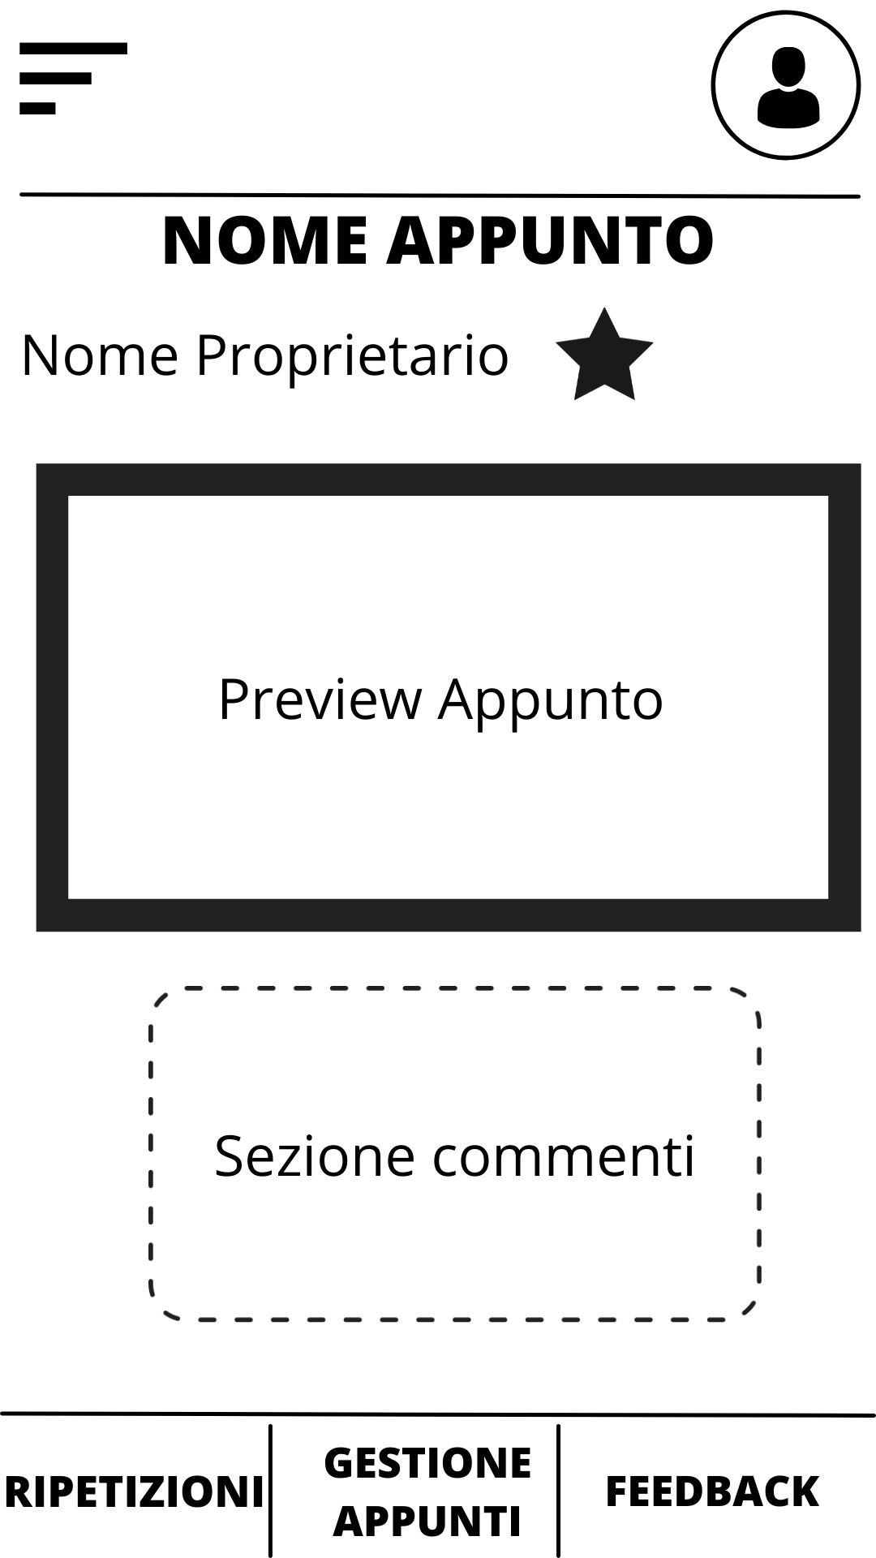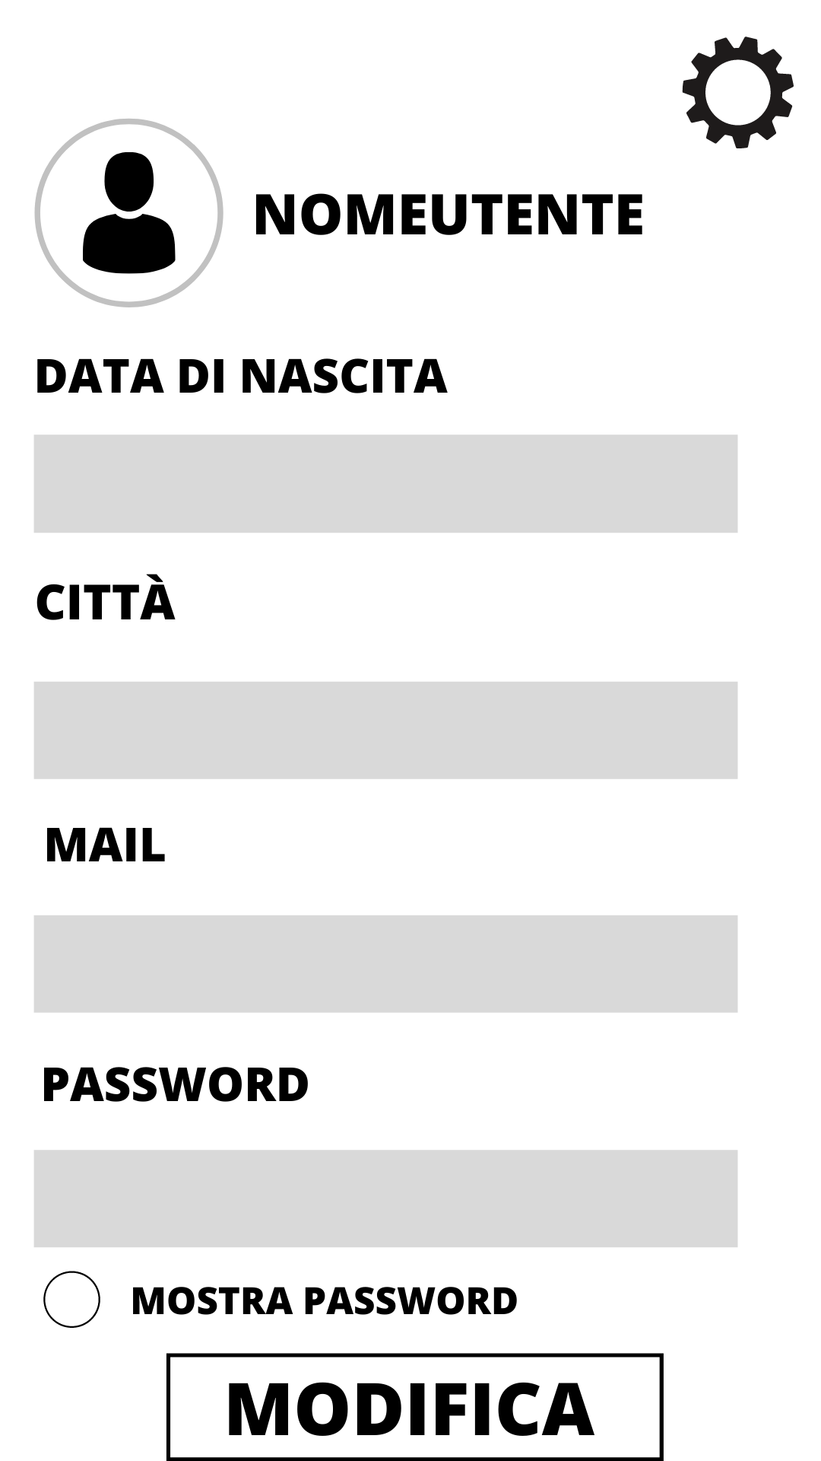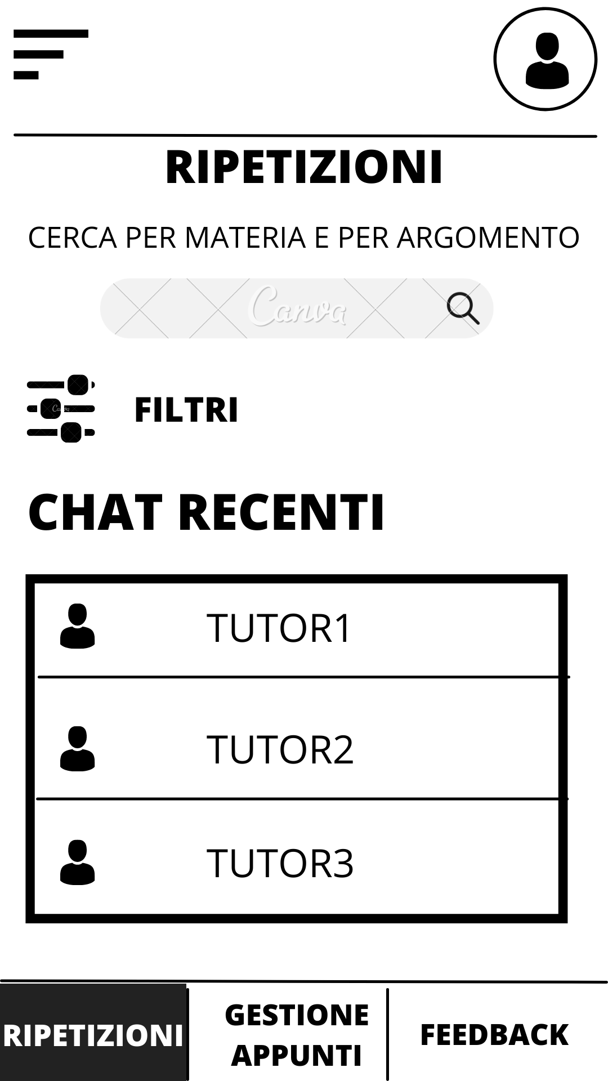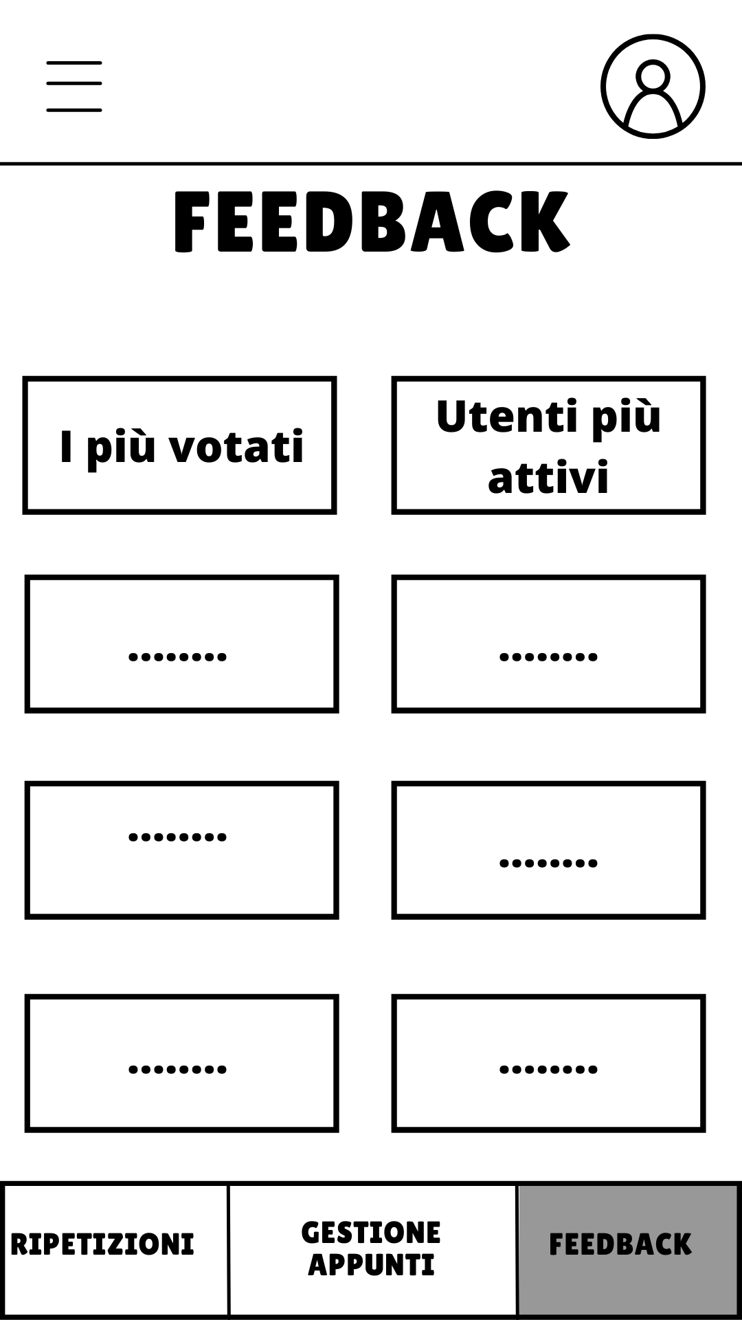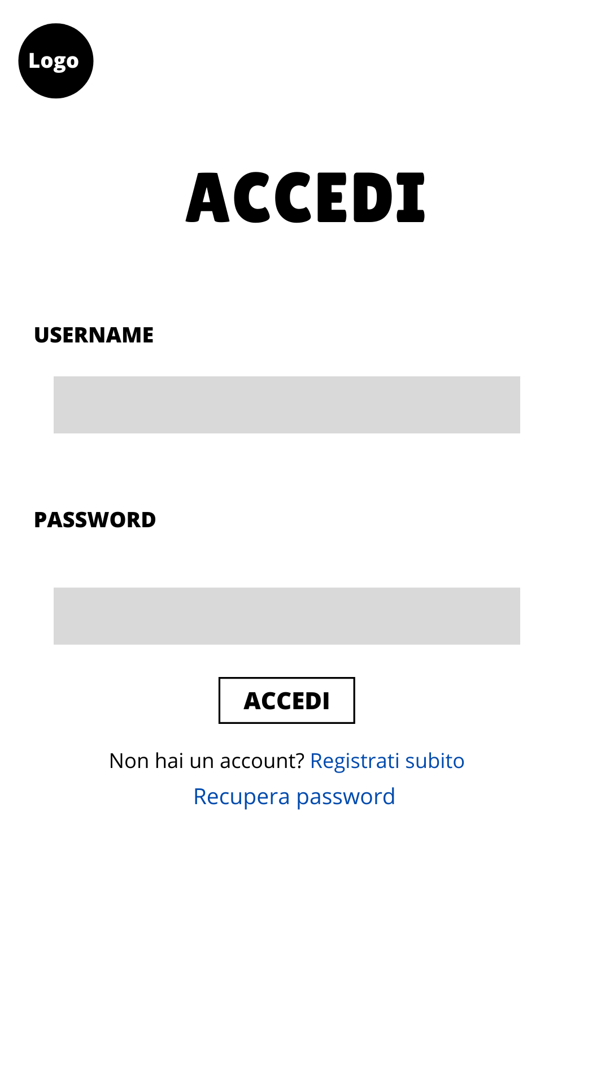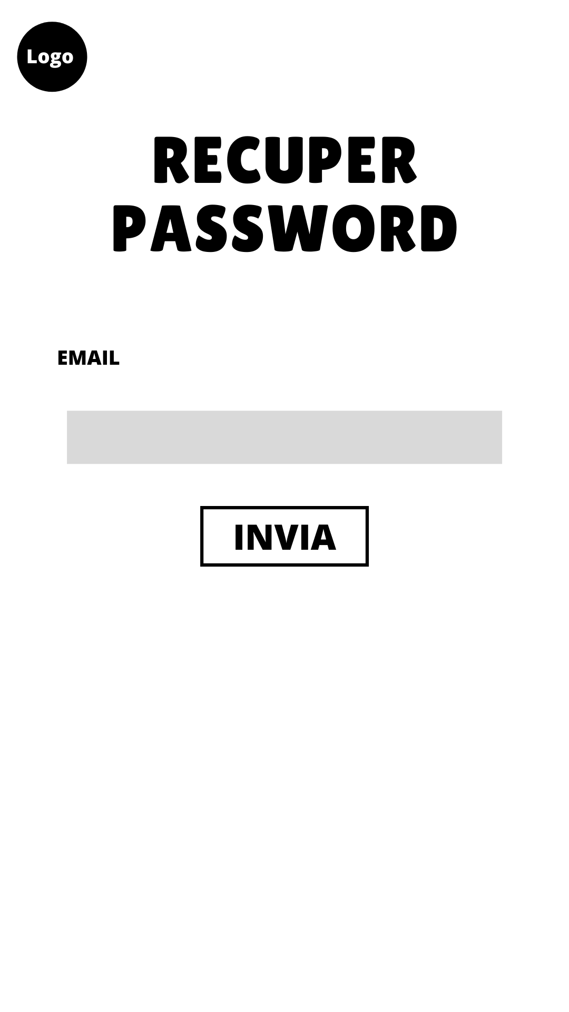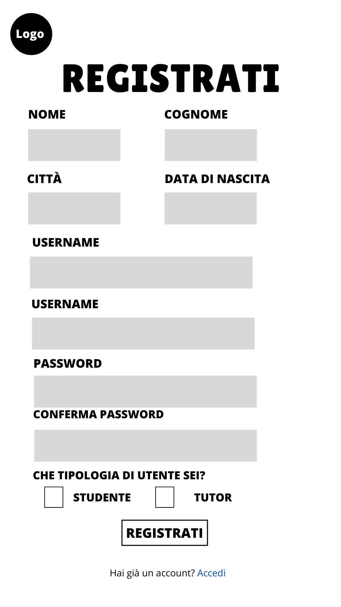

Report and document standards

For reports and documents standards should be established for the following aspects:
- Headers.
- Logos.
- Legal elements in commercial documents (commercial register, etc.).
- Typography and colours (fonts and pantones).
- Languages (multi-language).
- Inserted advertisement.
- Sizes (DIN A4, 8,5x11”, etc.)
- Common elements for all documents and/or reports.

Details of user screen interface

Flow chart for navigation of the interface

Come si può vedere dall’esempio delle relazioni, tra le pagine della nostra applicazione, l’utente potrà visualizzare la Home Page solo dopo aver completato tutte le richieste della pagina di accesso, che, ovviamente, sarà la prima schermata che l’utente visualizzerà. Tutte le alter schermate coprese nella nostra applicazione potranno tornare alla home page in qualsiasi momento premendo l’apposito bottone, inoltre sarà presente in ogni pagina in alto a destra un pulsante per disconnettersi dal proprio account e tornare alla fase di login.

Summary of user interfaces – Screens and windows -

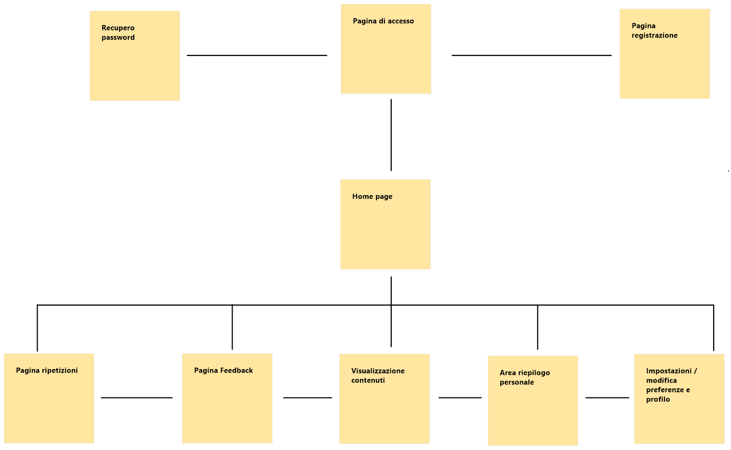

ID. SCREEN OR WINDOW | DESCRIPTION | SUPPORTED FUNCTION
Pagina di accesso | Prima pagina visibile, composta da due caselle per inserire l’username e la password | Permette l’accesso alla Home page,
Pagina registrazione | Interagibile se non si è ancora creato un account. | Permette la creazione dell’account per accedere all’applicazione
Recupero Password | Interagibile se l’utente non si ricorda la password | Permette il recupero della password tramite email

ID. SCREEN OR WINDOW | DESCRIPTION | SUPPORTED FUNCTION
Home page | Schermata principale dell’app | Permette l’accesso a tutte le alter pagine e funzionalità, visualizza la preview degli appunti caricati recentemente
Impostazioni | Schermata nella quale l’utente può cambiare impostazioni e informazioni profilo a piacimento | Permette la modifica delle informazioni sul profilo dell’utente e alter impostazioni dell’applicazione
Area riepilogo | Calendario di tutto ciò che l’utente ha programmato | Permette di vedere gli impegni della settimana/mese
ID. SCREEN OR WINDOW | DESCRIPTION | SUPPORTED FUNCTION
Pagina feedback | Schermata nella quale sarà possible visualizzare | Permette l’accesso a tutte le alter pagine e funzionalità, visualizza la preview degli appunti caricati recentemente
Pagina ripetizioni | Schermata nella quale l’utente può cercare tutor per ripetizioni | Permette di cercare in base alla materia o all’argomento tutor disponibili alle ripetizioni.

Details of the user interfaces – Screens and windows -

U. I. screen (1...n)

PAGINA DI ACCESSO
La prima parte che l’utente visualizzerà è la parte di login, l’utente non può visualizzare il contenuto dell’applicazione senza aver fatto l’accesso. La pagina di login sarà composta da due caselle per inserire la l’username e la password, quest’ ultima non sarà visualizzabile durante l’inserimento, Sarà anche possibile accedere alla pagina di registrazione nel caso l’utente non si sia ancora registrato. Inoltre, nel caso in cui l’utente non si dovesse ricordare la password di accesso sarà possibile recuperarla tramite l’apposito pulsante che permetterà l’invio di un messaggio di recupero via mail.

PAGINA REGISTRAZIONE
Nella pagina di registrazione ci saranno vari campi da riempire, i fondamentali sono il nome utente, la password, la conferma della password, mail e dati anagrafici. Poi possono essere richiesti campi aggiuntivi per migliorare l’utilizzo dell’applicazione, come per esempio la città dove si abita, il numero di telefono... Una volta compilati tutti i campi fondamentali secondo i requisiti richiesti, sarà possibile premere sul pulsante “Registrati”. Infine una volta completata la registrazione si riceverà una mail con la conferma.

RECUPERO PASSWORD
Una volta inviata l’email di recupero password, l’utente potrà visualizzarlo sulla sua posta elettronica, da cui tramite un link verrà indirizzato a una pagina html, dove l’utente potrà inserire la nuova password e confermarla e tramite un bottone potrà apportare le modifiche.

HOME PAGE
Si tratta della schermata principale a cui l’utente viene indirizzato dopo che ha eseguito l’accesso all’app, Composta dalle preview di tutti gli appunti caricati recentemente che una volta aperti si visualizzerà in dettaglio e con i file allegati se ci sono. Ci sarà la possibilità di cercare con parole chiave appunti specifici. Inoltre nella home si potranno visualizzare contenuti più specifici, filtrando tramite un pulsante “filtra” che apre un menu a tendina da dove sarà possibile decidere tramite i vari filtri ossia appunti filtrati per data, per materia, per livello di studio, per argomenti. La pagina home avrà tutti i collegamenti ad altre pagine.

IMPOSTAZIONI/MODIFICA PROFILO
In questa sezione dell’app sarà possibile, una volta fatto l’accesso da parte dell’utente , visualizzare le informazioni principali come nome utente, data di nascita, città e foto profilo, che sarà modificabile cliccandoci sopra e scegliendo tra quelle desiderate nel dispositivo.
In quest’ area sarà inoltre possibile modificare le informazioni visualizzate tramite un apposito pulsante “Modifica”, il quale una volta premuto aprirà una pagina secondaria che permetterà l’inserimento di una nuova password, nome utente o qualsiasi altro campo che l’utente vorrà modificare.

AREA RIEPILOGO
Sarà una sezione che visualizzerà un calendario, dove l’utente potrà pianificare le sue verifiche, interrogazioni e altro, verranno visualizzate automaticamente le ripetizioni che l’utente ha pianificato sia nel caso che sia uno studente o un tutor. Inoltre sarà implementata una funzione che invierà all’utente una notifica il giorno stesso della ripetizione/ programmazione che si potrà disabilitare a scelta dell’utente nelle impostazioni accessibili tramite il menu.

PAGINA FEEDBACK
Dalla pagina di feedback sarà possibile visualizzare le classifiche giornaliere, settimanali, mensili…, gli utenti più attivi e molto altro. Sarà sempre possibile accedere alle altre pagine grazie alla presenza di una barra di navigazione posta nella parte inferiore della schermata. Nella parte superiore sarà invece possibile accedere alla gestione dell’account tramite l’apposito pulsante, oppure a un piccolo menù.

PAGINA RIPETIZIONI
In questa pagina è possibile cercare in base alla materia o all’argomento tutor disponibili alle ripetizioni. Vicino alla barra di ricerca sarà possibile selezionare dei filtri. Sotto verranno visualizzate le chat recenti con gli utenti. Sarà sempre possibile accedere alle altre pagine grazie alla presenza di una barra di navigazione posta nella parte inferiore della schermata. Nella parte superiore sarà invece possibile accedere alla gestione dell’account tramite l’apposito pulsante, oppure a un piccolo menù.

Details of the user interface for reports -

Report (1 ... n)

Specify the aspect and characteristics of each report. Include so many sections as reports exist. It will not be necessary to include this section supposing that a tool is used. In opposite case include aspects such as:
- Report description.
- Model format (template/layout).
- Header data and structure.
- Data of every column of the report.
- Report structure.
- Groups: How to group and sort the report.
- Totals: sub-totals and totals
- Print-formats: print preview, AFP, HP, POSTCRIPT, PDF, etc.
- Export formats: MS Word, MS Excel, HTML, XML, etc.

Details of the user interface for documents

Document (1 ... n)

Formato di stampa: pdf, docx
Formato di esportazione: xlsx, pptx

Interfaces with other systems / applications

System Interface – (1...n)

L’applicazione e il database comunicano tramite linguaggio sql

Description of the interface concept

Include for every interface a simple description or a general overview. This should be according to the context diagram from the Concept design. As an example:
“The interface of …. Allows to send/receive/use/… the services of …”

External system

Identify the related external system. Example:
“The interface interacts with the system …”

Content

Explain the elements of the interface. Detail more or less the object methods, API parameters, protocols, etc. depending on the technology If these elements are detailed sufficiently, they should be presented within a table.

Include aspects like:

- General parameters: data length, character set (may be important in some cases), etc.
- Detail parameters:
  - (data-1) – data type xxx
  - (data-2) – data type yyy
- Methods to invoke.
- ….

6 Logical Data Model

Il diagramma Entity/Relationship generato si propone di spiegare in maniera chiara le relazioni tra le varie entità del Sistema SynCool. Tra le varie caratteristiche di ogni entità e sottoentità sono elencati gli attrubuti fondamentali e le chiavi esterne in relazione alle caratteristiche del database.Il diagramma sotto realizzato è stato usato il programma DB schema che permette di specificare le FK e i tipi degli attributi(Char ,Varchar, Integer ...)

Entity-Relation Diagram

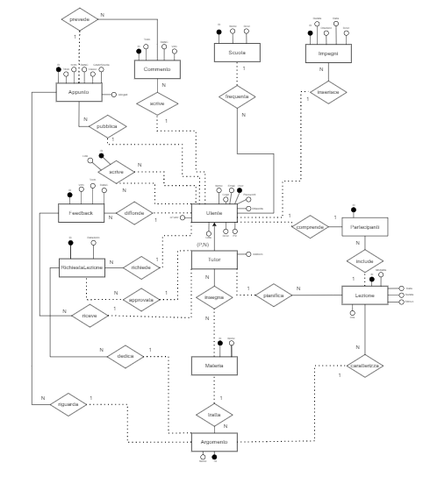

Per visualizzare meglio tutti i dettagli visionare il file html Diagramma_ER_e_Mapping_SynCool.html

Entity details

Entity (E - 1..n)

Entity description

Vedi technical Design sezione Descrizione tabelle

Actions by entity events

Vedi Technical Design Sezione Events

Relations between entities

Vedi Technical Design Sezione Relazioni Entità

Data Dictionary

Vedi Technical Design Sezione Data Dictionary

Logical Process Model

Mapping del diagramma ER riportato nel punto 5.1, si occupa di riportare le chiavi esterne e le relazione tra le varie tabelle.

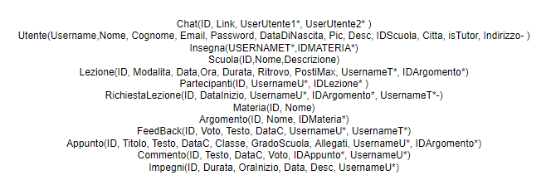

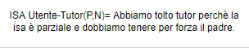

Details of the subsystems

Layers or system partitions

Depending on the technology, the project type and the clients preferences this Logical Process Model (process of decomposition in elementary functions) may be done with an object oriented design. In this case it is normal to use UML (use case diagrams, collaboration diagrams, etc.), Flow charts (DFDs) or other technologies.

So many sections of subsystems will be created as it is necessary.

Details of the subsystem 1...n

Include the necessary diagrams with a higher detail level to understand the system or its description.

Detailed design of basic functions (structured design)

Function AAAAAAA (1...n)

Describe:
- Storage of data related to the function
- Related business requirements
- Related external interfaces (users/external systems)
- Event or starting method
- …

